AGENŢIA PENTRU PROTECŢIA MEDIULUI VIZAT
BUZĂU DIRECTOR EXECUTIV
Serviciul Monitorizare și Laboratoare APOSTU Ionuţ-Sorin
Nr. 4139 din 31.03.2016

RAPORT PRELIMINAR PRIVIND CALITATEA AERULUI ÎN JUDEŢUL BUZĂU
PENTRU ANUL 2015

- INTRODUCERE

În conformitate cu prevederile Ordonanţei de Urgenţă nr.195/2005 privind protecţia mediului, aprobată prin Legea nr. 265/2006, cu modificările şi completările ulterioare (legislaţia cadru care privește protecţiei mediului în România), responsabilitatea privind monitorizarea calitaţii aerului înconjurator în România revine autorităţilor pentru protecţia mediului, în consecinţă, la nivel local această responsabilitate revine AGENŢIEI pentru PROTECŢIA MEDIULUI BUZĂU.

Legislaţia specifică în domeniul monitorizării calităţii aerului înconjurător este reprezentată de Legea 104/2011-Legea privind calitatea aerului înconjurător. Prevederile acestei legi sunt conforme cu cerinţele reglementărilor europene. Conform acestei legislații, monitorizarea calității aerului înconjurător în România se face prin intermediul Rețelei Naționale pentru Monitorizarea Calității Aerului (RNMCA). Prin intermediul acestei rețele şi efectuează măsurări ale nivelului concentraţiilor în aerul înconjurător pentru indicatorii de calitate a aerului înconjurător, aşa cum este prezentat mai jos. RNMCA cuprinde toate dotările existente la nivel naţional care contribuie la monitorizarea calităţii aerului înconjurător. Aceste dotări, sunt în propietatea autorității centrale pentru protecția mediului (Ministerul Mediului Apelor și Pădurilor) iar operarea acestorai se realizează de către autoritățile locale pentru protecția mediului în baza unor contracte de comodat încheaite M.M.A.P și agențiile județene pentru protecția mediului.
În cadrul acestei rețele, în prezent, pe raza județului Buzău sunt amplasate următoarele:
-o staţie automată de monitorizare a calităţii aerului, (BZ-1 de tip FOND URBAN, de care s-a amintit mai sus) amplasată în municipiul Buzău, strada Democraţiei nr. 11, care este în funcţiune începând cu anul 2008;
-o staţie automată de monitorizare a calităţii aerului (BZ-2 de tip trafic), amplasată în municipiul Râmnicu Sărat, strada Şoseaua Focşani nr 23 (care nu a funcționat în anul 2015 și urmează să fie pusă în funcțiune la începutul anului 2016 fiind realizat branşamentul electric și instalația interioară de alimentare cu energie electrică a stației);
-un panou exterior de informare a publicului amplasat la sediul AGENŢIEI PENTRU PROTECŢIA MEDIULUI BUZĂU;
-un panou interior de informare a publicului destinat pentru sediul primăriei municipiului BUZĂU, care în luna martie a anului 2013 s-a defectat, şi a fost mutat la sediul instituţiei pentru reparaţii (acesta a rămas defect şi nu s-a reparat din cauza lipsei fondurilor necesare);
-un alt panou interior de informare a publicului destinat pentru sediul primăriei municipiului Râmnicu Sărat (acesta se găseşte la sediul instituţiei şi urmează să se pună în funcţiune odată cu staţia automată de monitorizare a calităţii aerului BZ-2 din municipiul Râmnicu Sărat);
-echipamente de laborator pentru determinarea pulberilor în suspensii PM10 şi PM2,5, în cadrul Laboratorului APM BUZĂU;
-un server local şi alte echipamente IT, care se află la sediul instituţiei, pentru stocarea datelor transmise de la staţiile automate şi apoi transmiterea datelor către nivelul naţional şi către panourile de informare a publicului.

Staţiile de tip fond urban evaluează calitatea aerului înconjurător din aşezarea respectivă, raza ariei de reprezentativitate a acesteia fiind de 1-5 km.
Indicatorii de calitate ai aerului înconjurător care pot fi determinaţi continuu și automat sunt: dioxidul de sulf (SO2), oxizii de azot (NO,NO2,NOx), monoxidul de carbon (CO), ozonul (O3), compuşii organici volatili-COV (benzen, etil benzen, toluen, orto-Xilen, para-Xilen, meta-Xilen) şi pulberi în suspensie (PM10 şi PM2,5). Mai sunt determinaţi în cadrul staţiei şi parametrii meteo: direcţia şi viteza vântului, presiunea atmosferică, temperatura, radiaţia solară, umiditate relativă şi cantitatea de precipitaţii.

Staţiile de tip trafic evaluează influenţa traficului asupra calitaţii aerului din zona unde este amplasată. Raza ariei de reprezentativitate a acestui tip de staţie este de 10-100 m.
Poluanţii monitorizaţi sunt: dioxidul de sulf (SO2), oxizii de azot (NO, NO2, NOx), monoxidul de carbon (CO), compuşii organici volatili (COV- benzenul, etil benzenul, toluenul, orto-xilenul, para-xilenul, meta-xilenul) şi pulberile în suspensie (PM10).

Sistemul de monitorizare automat pentru calitatea aerului înconjurător permite autorităţilor locale pentru protectia mediului:
- să evalueze, să cunoască şi să informeze în permanenţă publicul, alte autoritaţi şi instituţii interesate despre nivelul calitaţii aerului înconjurător din localitatea respectivă;
- să ia, în timp util, măsuri prompte pentru diminuarea şi/sau eliminarea episoadelor de poluare sau în cazul unor situaţii de urgenţă;
- să prevină poluările accidentale;
- să avertizeze şi să protejeze populaţia în caz de urgenţă.

Datele despre calitatea aerului provenite de la staţii sunt prezentate publicului cu ajutorul panourilor exterioare (amplasate în mod convenţional în zone dens circulate ale oraşelor) şi cu ajutorul panourilor interioare (amplasate în interiorul clădirilor care adăpostesc instituţii publice cu flux de populaţie - prefecturi, consilii judeţene, primării).
Datele privind calitatea aerului provenite din cadrul RNMCA sunt colectate la nivel naţional şi sunt disponibile (pentru ultimele 24 de ore) pe site-ul w.w.w.calitateaer.ro.
La nivel local datele brute furnizate de stații se stochează permanent și orar într-un server local. Aceste date sunt validate zilnic de către specialițtii de la nivel local. Datele brute se transmit on line la nivel național iar datele validate se transmit automat la nivel național după validare. La nivel central datele se stochează într-un sever central iar specialliștii de la acest nivel certifică aceste date înainte de transmiterea lor la UE.
Specialiştii din diferite domenii de activitate pot utiliza aceste date, atât pentru întocmirea de studii de specialitate, studii de dispersie, cât şi pentru proiectarea unor obiective care au impact semnificativ asupra calităţii aerului înconjurător.

În anul 2015, monitorizarea calităţii aerului în judeţul Buzău s-a realizat atît cu ajutorul dotărilor din cadrul RNMCA cât și prin măsurători aleatorii (mai puţin stricte din punct de vedere al calităţii datelor) efectuate în principal în cele două municipii şi cele 3 oraşe ale judeţului.

Mai jos este prezentată o hartă a județului Buzău și amplasamentele celor două staţii automate de monitorizare a calității aerului în cadrul judeţului.

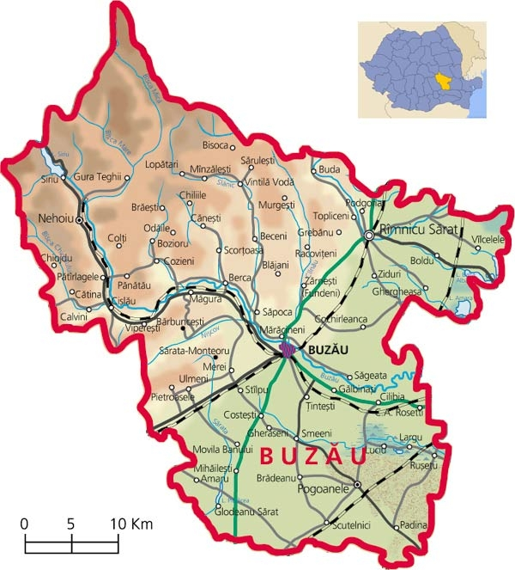

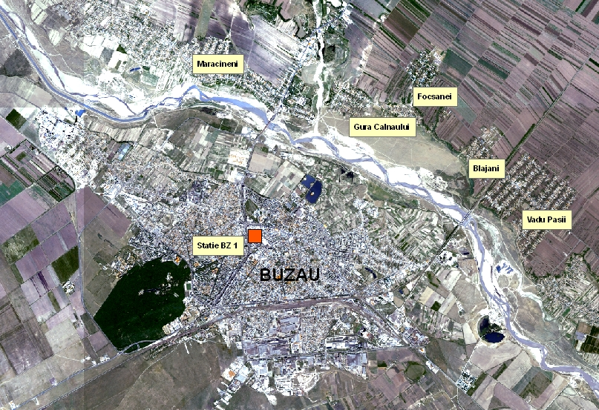

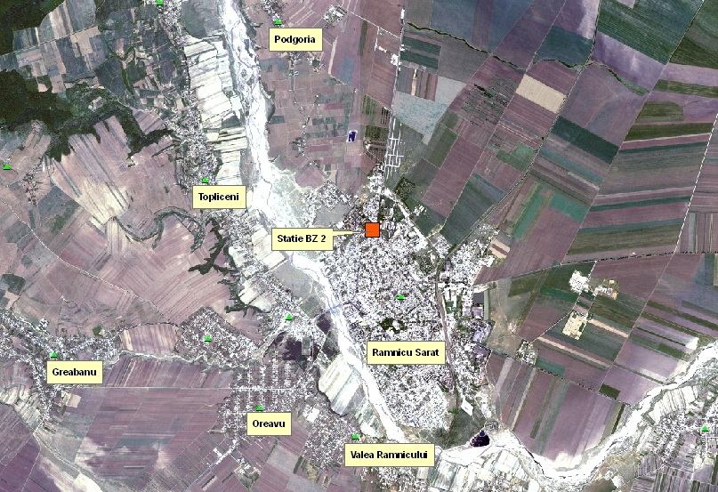

2. CALITATEA AERULUI - PRAGURI DE ALERTĂ, VALORI LIMITĂ, VALORI ŢINTĂ,
OBIECTIVE PE TERMEN LUNG, PRAGURI DE INFORMARE

În tabelul următor sunt prezentate pragurile de alertă, valorile limită, valorile ţintă, obiectivele pe termen lung şi pragurile de informare (pentru protecţia sănătăţii umane ), valabile pentru anul 2015, conform Legii 104/2011privind calitatea aerului înconjurător.

Indicator | Prag alerta | VL | VL+MT | Valori tinta | Obiective termen lung | Prag informare
Dioxid de sulf (SO2) | 500 μg/mc  masurat timp de 3ore consecutive | 350 μg/mc  (mediată la o oră)  a nu se depasi de peste 24 de ori într-un an calendaristic | 350 | - | - | -
Dioxid de sulf (SO2) | 500 μg/mc  masurat timp de 3ore consecutive | 125 μg/mc  (mediaăt la 24 ore)  A nu se depasi de peste 3 ori într-un an calendaristic | 125 | - | - | -
Dioxid de azot (NO2) | 400 μg/mc  masurat timp de 3 ore consecutive | 200 μg/mc  ( mediată la o oră)  a nu se depasi de peste 18 ori într-un an calendaristic | 200 | - | - | -
Dioxid de azot (NO2) | 400 μg/mc  masurat timp de 3 ore consecutive | 40 μg/mc  (mediată într-un an calendaristic) | 40 | - | - | -
Benzen  (C6H6) | - | 5 μg/mc  (mediată pe un an calendaristic) | 5 | - | - | -
Monoxid de carbion (CO) | - | 10 mg/mc  (valoarea maximă zilnică a mediilor pe 8 ore 17-1..16-24) | 10 | - | - | -
Plumb (Pb) | - | 0,5 μg/mc  (mediată pe un an calendaristic )  în imediata vecinătate a surselor specifice | 0,5 | - | - | -
Particole în suspensie (PM 10) | - | 50 μg/mc  (mediată la 24 ore-  a nu se depasi de peste 35 de ori într-un an calendaristic) | 50 | - | - | -
Particole în suspensie (PM 10) | - | 40 μg/mc  (mediată într-un an calendaristic) | 40 | - | - | -
Arsen (As) | - | - | - | 6 ng/mc  (pentu conţinutul total din fracţia PM10, medit pentru un an calendaristic) | - | -
Cadmiu (Cd) | - | - | - | 5 ng/mc  (pentu conţinutul total din fracţia PM10, mediat pentru un an calendaristic) | - | -
Nichel (Ni) | - | - | - | 20 ng/mc  (pentu conţinutul total din fracţia PM10, mediat pentru un an calendaristic) | - | -
Benzo(a) piren (BaP) | - | - | - | 1 ng/mc  (pentu conţinutul total din fracţia PM10, mediat pentru un an calendaristic) | - | -
Ozon (O3) | 240 μg/mc  (medie pe o oră)-măsurată sau prognozată 3 ore consecutive | - | - | Începând cu 2010 120 μg/mc _valoarea maxima zilnică a mediilor pe 8 ore (17-1…16-24).  a nu se depasi peste 25 de zile dintr-un an calendaristic mediat pe 3 ani)-minim date valabile pe un an | 120 μg/mc _valoarea maxima zilnică a a mediilor pe 8h (17-1…16-24), dintr-un an calendaristic | 180 μg/mc  Media pe o oră
Particole în suspensie (PM2,5) | - | 25 μg/mc  (mediată într-un an calendaristic) | 25 μg/mc | - | - | -

NOTĂ:
-Pe teritooriul județului Buzău nu au fost amplasate echipamente ale RNMCA cu scopul monitorizării indicatorilor : Plumb (Pb), Arsen (As), Cadmiu (Cd), Nichel (Ni) şi Benzo(a) piren (BaP).
- Agenţia pentru Protecţia Mediului Buzău, nu are în dotare echipamente pentru monitorizarea indicatorilor mai sus menționați.

3. STATISTICA PRIVIND CAPTURILE DE DATE , DEPĂŞIRI ALE VALORILOR LIMITĂ ŞI PRAGURILOR DE CALITATE A AERULUI

Analiza cantitativă comparativă a capturilor de date realizate la stația automată de monitorizare a calității aerului înconjurător BZ-1 în anul 2014 faţă de perioda 2011-2013 este prezentată în tabelul următor.

NR.  CRT | INDICATOR  determinat | CAPTURĂ DATE 2011  (%) | CAPTURĂ DATE 2012  (%) | CAPTURĂ DATE 2013  (%) | CAPTURĂ DATE 2014  (%) | CAPTURĂ DATE 2015  (%) | OBSERVAŢII
1 | SO2 | 90,0 | 92.5 | 86,3 | 92,0 | 74,2N | Analizor defect în 2015.
2 | NO2 | 25,7N | 87.9 | 15,2N | 0,0N | 58,5N | Analizor defect în perioda 2013-2015.
3 | Benzen | 88,4 | 95.2 | 90,7 | 4,2N | 2,8N | Analizor defect țn perioda 204-2015.
4 | CO | 64,8N | 94.7 | 89,4 | 27,0N | 57,1N | Analizor defect în perioda 2014-2015.
5 | Pb | - | - | - | - | - | Nu s-au realizat măsurări, neexistând aparatura necesară.
6 | PM10 grav. | 22,1N | 86.6 | 87,9 | 99,7 | 13,1N | Analizor defect în 2015.
7 | As | - | - | - | - | - | Nu s-au realizat măsurări, neexistând aparatura necesară.
8 | Cd | - | - | - | - | - | Nu s-au realizat măsurări, neexistând aparatura necesară.
9 | Ni | - | - | - | - | - | Nu s-au realizat măsurări, neexistând aparatura necesară.
10 | Benzo(a) piren | - | - | - | - | - | Nu s-au realizat măsurări, neexistând aparatura necesară.
11 | O3 | 43,5N | 93,00 | 85,7 | 63,0N | 56,8N | Analizor defect în 2015.
12 | PM2.5 grav. | 58,9N | 78.4 | 71,7N | 0,0N | 0,0N | Prelevator defect în perioda 2014-2015.
LEGENDĂ: N-captură de date anuală mai mică ca 75% ,0-analizor defect captură de date 0 %, – nu se monitorizează neexistând echipamentele necesare .

În anul 2015, la stația BZ-1, o serie dintre echipamente nu au funcționat tot timpul anului, altele au funcţionat parțial. La nivel local s-au realizat toate demersurile necesare pentru întreținerea și reapararea acstor echipamente conform contractului de comodat și procedurilor existente în cadrul RNMCA dar la nivel național autoritatea centrală pentru protecția mediului (propietara tuturor echipamentelor din cadrul RNMCA) nu a avut posibilitatea alocării de fonduri bugetare necesare pentru buna întreținere și reparare a acestor echipamentel în timp util.
La începutrtul anului 2015 MMAP și Asociații SC ORION EUROPE SRL - ORION SRL au încheiat primul Contract subsecvent de servicii nr. 55/06.07.2015, în baza Acordului-Cadru nr 999/16.02.2015 ” Servicii pentru realizarea programului privind dezvoltarea și optimizarea Rețelei Naționale de Monitorizare a Calității Aerului din România”.
În baza acestui contract în trimestrul III și IV al anului 2015 s-au derulat activități pentru revizia stației BZ-1, urmând ca la începutul anului 2016 să se realizeze revizia pentru celelalte componente ale RNMCA aflate pe raza județului Buzău (stația BZ-2, centrul local de date și centrul local de calibrare) și apoi operațiile de reparații în prima parte a anului 2016.
Din cauză că unele echipamente au fost defecte tot timpul anului 2015 iar altele au fost defecte periode mari de timp din an capturile de date pentru anul 2015, la toți indicatoriI nu au fost corespunzătoare (sub 75%).

Analiza calitativă a rezultatelor determinărilor privind calitatea aerului aerului la staţia automată de monitorizare calitate aer BZ-1 în anul 2015 faţă de perioada 2011-2014, este prezentată în tabelul următor.

Indicator | Tip staţie | Valori medii anuale
Indicator | Tip staţie | 2011 | 2012 | 2013 | 2014 | 2015
SO₂ (μg/mc) | FU | 3,71 | 4,9 | 4,9 | 4,12 | 4,32N
NO₂ (μg/mc) | FU | 29N | 24 | 27N | - | 26N
Benzen (μg/mc) | FU | 3,2 | 2,9 | 2,5 | 4,7N | 4,2N
CO (mg/mc) | FU | 0,38N | 0,24 | 0,25 | 0,3N | 0,22N
PM₁₀ grv (μg/mc) | FU | 40N | 32 | 25 | 22 | 24N
O₃ (μg/mc) | FU | 33N | 40 | 25 | 21N | 50N
PM_{2,5} grv (μg/mc) | FU | 30N | 28 | 21N | - | -

LEGENDĂ: N-captură de date anuală mai mică de 75% și – captură de date 0 %.

Statistica privind nivelurile maxime şi minime ale concentraţiilor înregistrate în anul 2015, în aerul înconjurător pentru SO2, NO2, benzen, CO, PM10, O3, PM2,5 la staţia BZ-1, este redată în tabelul următor.

Nr.  Crt. | Denumire indicator/  unitate de măsură | Valoarea minimă înregistrată | Valoarea medie înregistrată | Valoarea maximă înregistrată | OBSERVAŢII
1 | SO2  (µg/mc) | 1,3N | 4,3N | 22,6N | Valorile au fost calculate pe baza mediilor orare
2 | NO2  (µg/mc) | 0N | 26,0N | 304,0N | Valorile au fost calculate pe baza mediilor orare
3 | Benzen  (µg/mc) | 1,3N | 4,2N | 19,0N | Valorile au fost calculate pe baza mediilor orare
4 | CO/  (mg/mc) | 0N | 0,2N | 2,4N | Valorile au fost calculate pe baza valorilor maxime la 8 ore.
5 | PM10  (µg/mc) | 2,0N | 24,0N | 77,0N | Valorile au fost calculate pe baza mediilor zilnice
6 | O3  (µg/mc) | 10,2N | 50,0N | 117,5,0N | Valorile au fost calculate pe baza valorilor maxime la 8 ore.
7 | PM 2,5  (µg/mc) | - | - | - | Captură de date 0 %.

LEGENDĂ: N-captură de date anuală mai mică de 75% și – captură de de date 0 %.

Statistica depăşirilor valorilor limită şi pragurilor de calitate a aerului în anul 2015 la staţia BZ-1 este prezentată în tabelul următor.

Indi-  cator | Depăşiri pentru valorile limită (medii anuale) | Număr depăşiri prag alertă  şi  informare | Număr depăşiri ale valorilor limită (medii orare) | Număr depăşiri ale valorilor limită (medii zilnice) | Număr depăşiri ale valorilor limită (maximelor mediilor pe 8 ore) | Depăşiri pentru valorile ţintă (medii anuale) | Captură date  (%)
SO2 | - | Nu s-au înregistrat depăşiri | Nu s-au înregistrat depăşiri | Nu s-au înregistrat depăşiri | - | - | 74,2
NO2 | Captură insuficientă | - | 3 depășiri | - | - | - | 58,5
Benzen | Captură insuficientă | - | - | - | - | - | 2,8
CO | - | - | - | - | Nu s-au înregistrat depăşiri | - | 57,1
PM10 | Captură insuficientă | - | - | 5 depăşiri | - | - | 13,1
O3 | - | Nu s-au înregistrat depăşiri | - | - | Nu s-au înregistrat depăşiri | - | 56,8
PM2,5 | Captură insuficientă | - | - | - | - | - | 0

Statistica depăşirilor valorii limită pentru media zilnică la indicatorul PM10 în anul 2015 la staţia automată de monitorizare a calităţiii aerului BZ-1 din municipiul Buzău, este prezentată în tabelul următor.

Nume staţie | An | Luna | Zi din lună | Valoare concentraţie  (media zilnică  µg/mc) | Contor (nr total de depăşiri pe staţie de la începutul anului) | Cauzele depăşirii
BZ-1 | 2015 | IANUARIE | 14 | 63,6 | 1 | conditii meteo( calm atmosferic), trafic si arderi rezidentiale.
BZ-1 | 2015 | IANUARIE | 16 | 76,7 | 2 | conditii meteo( calm atmosferic), trafic si arderi rezidentiale.
BZ-1 | 2015 | IANUARIE | 18 | 51,4 | 3 | conditii meteo( calm atmosferic), trafic si arderi rezidentiale.
BZ-1 | 2015 | IANUARIE | 30 | 50,9 | 4 | conditii meteo( calm atmosferic), trafic si arderi rezidentiale.
BZ-1 | 2015 | FEBRUARIE | 13 | 63,4 | 5 | conditii meteo( calm atmosferic), trafic si arderi rezidentiale.

Statistica depăşirilor valorii limită pentru media orară la indicatorul NO2 în anul 2015 la staţia automată de monitorizare a calităţiii aerului BZ-1 din municipiul Buzău, este prezentată în tabelul următor.

Nume staţie | An | Luna | Zi din lună/oră | Valoare concentraţie  (media orară  µg/mc) | Contor (nr total de depăşiri pe staţie de la începutul anului) | Cauzele depăşirii
BZ-1 | 2015 | DECEMBRIE | 22/10 | 253 | 1 | arderi rezidentiale, trafic si calm atmosferic.
BZ-1 | 2015 | DECEMBRIE | 22/11 | 212 | 2 | arderi rezidentiale, trafic si calm atmosferic.
BZ-1 | 2015 | DECEMBRIE | 23/9 | 304 | 3 | arderi rezidentiale, trafic si calm atmosferic.

Fiecare depăşire a valorilor limită a fost anunţată la Garda Naţională de Mediu-Comisariatul Judeţean Buzău şi la primăria municipiului Buzău. Lunar, a fost informață și INSTITUŢIA PREFECTULUI JUDEŢULUI BUZĂU despre problemele existente în cadrul județului cu privire la calitatea aerului înconjurător.
Pentru informarea în timp real a populaţiei cu privire la calitatea aerului, inclusiv cu datele privind depășirile mai sus consemnate, până în august 2015, pe panoul exterior de informare a publicului (amplasat la sediul APM Buzău), s-au afișat indici orari de calitate a aerului, în scopul informării publiculu. Începând cu luna septembrie 2015 panoul exterior s-a defectat, rămânând defect până la sfârșitul anului. Tot pentru informarea populaţiei, zilnic s-a postat pe pagina WEB a instituţiei buletine de informare a publicului care cuprind, pe lângă concluziile ca urmare a prelucrării datelor rezultate de la staţia BZ-1 şi concluziile privind prelucrarea altor date din cadrul județului care au legătură cu calitatea aerului înconjurător.

4. EVOLUŢIA NIVELULUI INDICATORILOR DE CALITATE A AERULUI ÎNCONJURĂTOR DETERMINAŢI LA STAŢIA BZ-1 ÎN ANUL 2015

Graficele privind evoluţia nivelului indicatorilor de calitate a aerului înconjurător determinaţi la staţia BZ-1 în anul 2015 sunt redate mai jos.
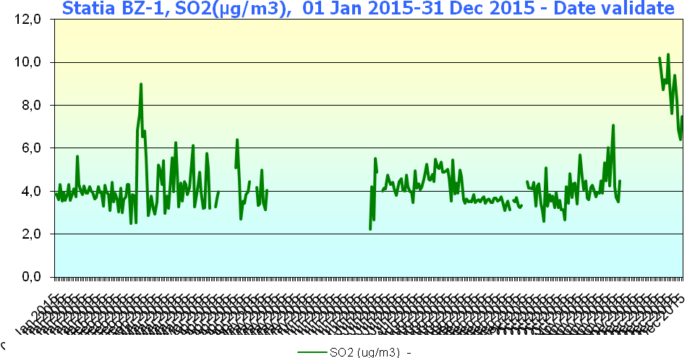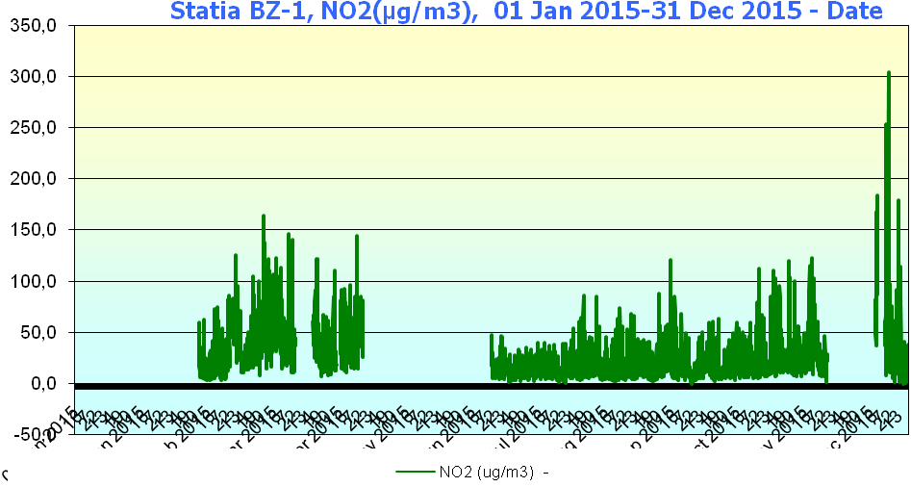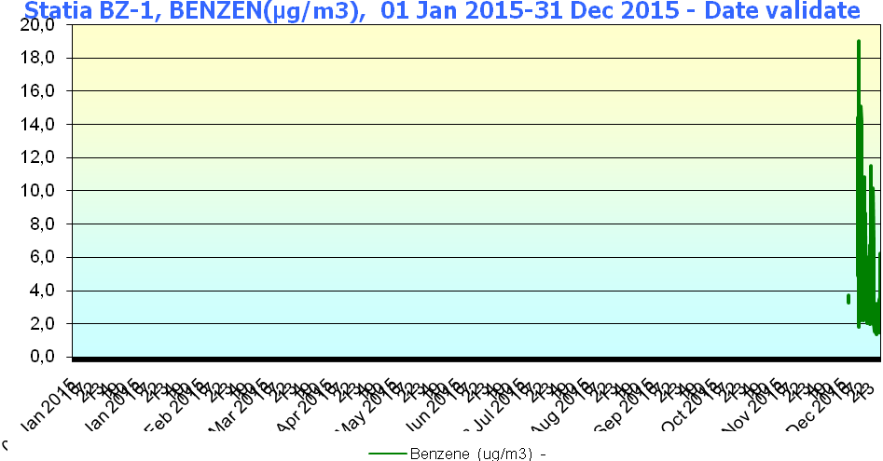

Statia BZ-1, CO(mg/m3), 2014, Maxima zilnica a mediilor pe 8h, VL= 10mg/m3

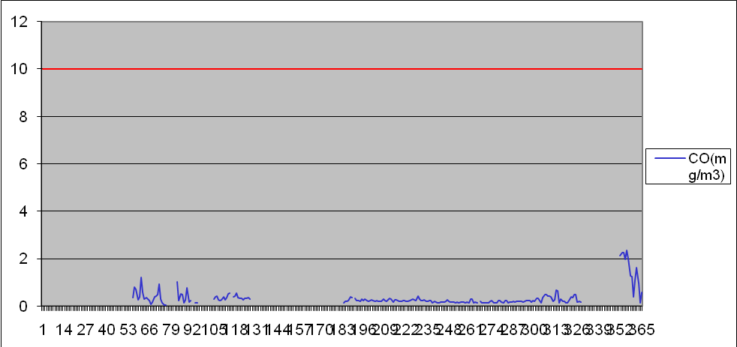

Statia BZ-1, O3(µg/m3), 2014, Maxima zilnica a mediilor pe 8h, Val. Tinta=120µg/m3

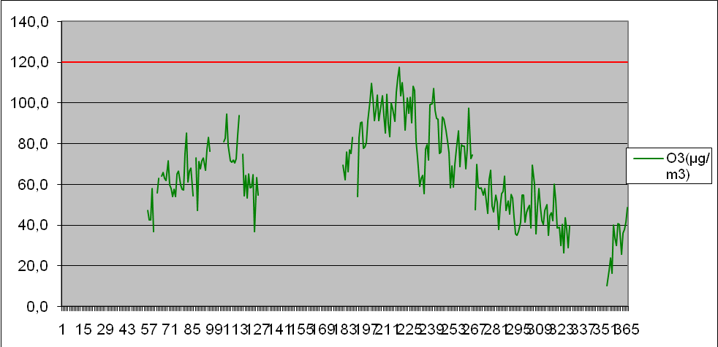

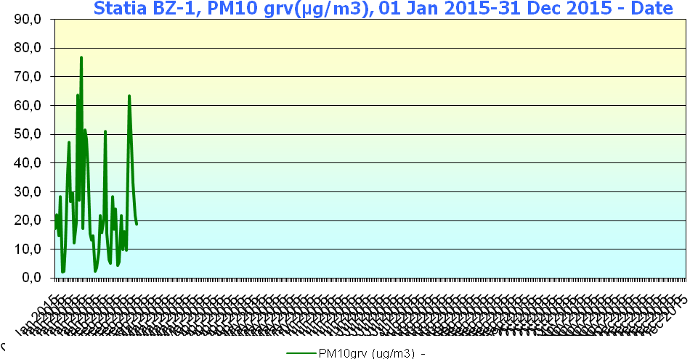

5. ALTE DATE CARE AU LEGĂTURĂ CU CALITATEA AERULUI PENTRU ANUL 2015

MONITORIZAREA CALITĂŢII APEI DIN PRECIPITAŢII
În anul 2015 în cadrul judeţului Buzău s-au prelevat probe de precipitaţii în 4 puncte, după cum urmează:
- PM CERNĂTEŞTI;
- PM MĂGURA;
- PM SEDIU APM BUZĂU;
- STAŢIA METEO RM.SĂRAT.
Principalii indicatori analizaţi la apa din precipitaţii au fost: pH, conductivitate, alcalinitate, calciu, magneziu, sulfaţi, azotiţi, azotaţi, amoniu, clor, TDS şi fosfaţi.

Analiza cantitativă comparativă a numărului de probe din precipitaţii în anul 2015, faţă de perioada 2012-2014, este prezentată în tabelul următor:

Nr. | PUNCT DE RECOLTARE | Nr. ANALIZE/ 2012 | Nr. ANALIZE/ 2013 | Nr. ANALIZE/ 2014 | Nr. ANALIZE/ 2015
1 | PM SEDIU APM BUZĂU | 255 | 156 | 360 | 312
2 | STAŢIA METEO RM SĂRAT | 269 | 256 | 276 | 256
3 | PM MĂGURA | 406 | 300 | 308 | 352
4 | PM CERNĂTEŞTI | 369 | 256 | 368 | 240
 | TOTAL | 1299 | 968 | 1312 | 1160

Caracterizând precipitaţiile analizate în cursul anului 2015, după valoarea pH-ului, a rezultat că probele analizate au fost „neutre”, la fel ca în perioada 2012 - 2014, unele probe prezentând caracter uşor acid, uşor alcalin sau alcalin.
Conţinutul ionic al probelor analizate în anul 2015, nu a înregistrat variaţii semnificative faţă de conţinutul ionic al probelor analizate în perioada 2012 - 2014.

MONITORIZARE CALITATE AER - măsurări manuale - DIN PUNCT DE VEDERE AL INDICATORULUI- PULBERI ÎN SUSPENSIE DIN AER, FRACŢIA PM10
În anul 2015, a continuat monitorizarea calităţii aerului, în mod discontinuu, pentru indicatorul pulberi în suspensie PM10, cu ajutorul unui prelevator manual de mic volum, tip SVEN LECKEL, în municipiul Râmnicu Sărat, amplasat la sediul primăriei municipiului.
În acest punct, în anul 2015 s-au efectuat un număr de 219 determinări, faţă de 176 determinări efectuate în 2012, 234 determinări efectuate 2013 și 203 determinări efectuate în anul 2014.

Analiza cantitativă a numărului de probe privind PULBERILE ÎN SUSPENSIE PM10 în anul 2015 în municipiul Rm. Sărat, comparativ cu perioada 2012 - 2014, este prezentată în tabelul următor.

PULBERI ÎN SUSPENSIE FRACŢIA PM10
Nr. | ZONA | PUNCT DE PRELEVARE | Nr. PROBE/ 2012 | Nr. PROBE/ 2013 | Nr. PROBE/ 2014 | Nr. PROBE/ 2015
1 | RM.SĂRAT | PRIMĂRIA RM.SĂRAT | 176 | 234 | 203 | 219

Trebuie să facem precizarea că rezultatele determinărilor pentru PM10, realizate în municipiul Râmnicu Sărat, nu corespund în totalitate cerințelor din Legea 104/2011, în sensul că, depunerile pe filtre nu se fac în cele 24 ore dintr-o zi (de la ora 01 la ora 24), ele făcându-se între orele 10-24 din ziua precedentă și orele 01-09 din ziua curentă, iar captura de date nu cuprinde zilele de sâmbătă și duminică și sărbătorile legale ale anului, fiind cuprinse dintr-un an calendaristic doar o parte dintre zilele lucrătoare ale anului. Având în vedere aceste precizări nu este corect să comparăm valorile obținute, cu valoare limită pentru media zilnică (50 µg/m³), conform Legii 104/15.06.2011. Totuși nedispunând de alte date pentru zona Râmnicu Sărat, nu am avut de ales în cele ce urmează și am făcut analiza ca și cum determinările ar fi conforme cu prevederile Legii 104/2011.
În cursul anului 2015, din numărul total de determinări s-au înregistrat 27 de depășiri a valorii limită pentru media zilnică, față de 22 depăşiri înregistrate în anul 2013, 19 depăşiri înregistrate în anul 2012 și 24 depășiri înregistrate în anul 2014.
Statistica depăşirilor înregistrate în municipiul Râmnicu Sărat în anul 2015, pentru indicatorul PM10, este prezentată în tabelul următor.

Punct de monitorizare | An | Luna | Zi din lună | Valoare concentraţie  (media zilnică  µg/mc) | Contor (nr. total de depăşiri) | Cauzele depăşirii
PRIMĂRIA RÂMNICU SĂRAT | 2015 | IANUARIE | 7 | 52,57 | 1 | Condiții meteo (calm atmosferic), trafic și arderi rezidențiale.
PRIMĂRIA RÂMNICU SĂRAT | 2015 | IANUARIE | 8 | 78,04 | 2 | Condiții meteo (calm atmosferic), trafic și arderi rezidențiale.
PRIMĂRIA RÂMNICU SĂRAT | 2015 | IANUARIE | 13 | 59,83 | 3 | Condiții meteo (calm atmosferic), trafic și arderi rezidențiale.
PRIMĂRIA RÂMNICU SĂRAT | 2015 | IANUARIE | 14 | 118,18 | 4 | Condiții meteo (calm atmosferic), trafic și arderi rezidențiale.
PRIMĂRIA RÂMNICU SĂRAT | 2015 | IANUARIE | 15 | 77,96 | 5 | Condiții meteo (calm atmosferic), trafic și arderi rezidențiale.
PRIMĂRIA RÂMNICU SĂRAT | 2015 | IANUARIE | 19 | 68,89 | 6 | Condiții meteo (calm atmosferic), trafic și arderi rezidențiale.
PRIMĂRIA RÂMNICU SĂRAT | 2015 | IANUARIE | 20 | 58,02 | 7 | Condiții meteo (calm atmosferic), trafic și arderi rezidențiale.
PRIMĂRIA RÂMNICU SĂRAT | 2015 | FEBRUARIE | 2 | 54,39 | 8 | Condiții meteo (calm atmosferic), trafic și arderi rezidențiale.
PRIMĂRIA RÂMNICU SĂRAT | 2015 | FEBRUARIE | 13 | 74,33 | 9 | Condiții meteo (calm atmosferic), trafic și arderi rezidențiale.
PRIMĂRIA RÂMNICU SĂRAT | 2015 | FEBRUARIE | 18 | 52,57 | 10 | Condiții meteo (calm atmosferic), trafic și arderi rezidențiale.
PRIMĂRIA RÂMNICU SĂRAT | 2015 | FEBRUARIE | 19 | 108,77 | 11 | Condiții meteo (calm atmosferic), trafic și arderi rezidențiale.
PRIMĂRIA RÂMNICU SĂRAT | 2015 | FEBRUARIE | 20 | 68,89 | 12 | Condiții meteo (calm atmosferic), trafic și arderi rezidențiale.
PRIMĂRIA RÂMNICU SĂRAT | 2015 | FEBRUARIE | 23 | 58,29 | 13 | Condiții meteo (calm atmosferic), trafic și arderi rezidențiale.
PRIMĂRIA RÂMNICU SĂRAT | 2015 | MARTIE | 9 | 54,61 | 14 | Condiții meteo (calm atmosferic), trafic și arderi rezidențiale.
PRIMĂRIA RÂMNICU SĂRAT | 2015 | MARTIE | 10 | 50,86 | 15 | Condiții meteo (calm atmosferic), trafic și arderi rezidențiale.
PRIMĂRIA RÂMNICU SĂRAT | 2015 | MARTIE | 11 | 91,71 | 16 | Condiții meteo (calm atmosferic), trafic și arderi rezidențiale.
PRIMĂRIA RÂMNICU SĂRAT | 2015 | MARTIE | 12 | 76,14 | 17 | Condiții meteo (calm atmosferic), trafic și arderi rezidențiale.
PRIMĂRIA RÂMNICU SĂRAT | 2015 | MARTIE | 13 | 59,83 | 18 | Condiții meteo (calm atmosferic), trafic și arderi rezidențiale.
PRIMĂRIA RÂMNICU SĂRAT | 2015 | MARTIE | 26 | 61,64 | 19 | Condiții meteo (calm atmosferic), trafic și arderi rezidențiale.
PRIMĂRIA RÂMNICU SĂRAT | 2015 | OCTOMBRIE | 15 | 58,01 | 20 | Condiții meteo (calm atmosferic), trafic și arderi rezidențiale.
PRIMĂRIA RÂMNICU SĂRAT | 2015 | NOIEMBRIE | 4 | 52,57 | 21 | Condiții meteo (calm atmosferic), trafic și arderi rezidențiale.
PRIMĂRIA RÂMNICU SĂRAT | 2015 | NOIEMBRIE | 5 | 74,33 | 22 | Condiții meteo (calm atmosferic), trafic și arderi rezidențiale.
PRIMĂRIA RÂMNICU SĂRAT | 2015 | NOIEMBRIE | 6 | 123,28 | 23 | Condiții meteo (calm atmosferic), trafic și arderi rezidențiale.
PRIMĂRIA RÂMNICU SĂRAT | 2015 | NOIEMBRIE | 9 | 56,20 | 24 | Condiții meteo (calm atmosferic), trafic și arderi rezidențiale.
PRIMĂRIA RÂMNICU SĂRAT | 2015 | NOIEMBRIE | 20 | 58,01 | 25 | Condiții meteo (calm atmosferic), trafic și arderi rezidențiale.
PRIMĂRIA RÂMNICU SĂRAT | 2015 | DECEMBRIE | 7 | 58,01 | 26 | Condiții meteo (calm atmosferic), trafic și arderi rezidențiale.
PRIMĂRIA RÂMNICU SĂRAT | 2015 | DECEMBRIE | 18 | 117,84 | 27 | Condiții meteo (calm atmosferic), trafic și arderi rezidențiale.

Aceste depăşiri sunt cauzate de emisiile în aer rezultate de la arderile pentru încălzirea rezidenţială, de traficul rutier şi de condiţiile meteorologice nefavorabile dispersiei (calm atmosferic).
Redăm mai jos statistica depășirilor în perioada 2010-2015, în județul Buzău, pentru indicatorul PM10.

Nr.  crt | Anul | Captura de date | Număr de depășiri | Observații
1 | 2010 | 69,9% | 32 | Monitorizare în municipiul Buzău  Nu se poate trage clar concluzia că s-a depășit valoarea limită pentru media zilnică.
2 | 2011 | 72,95% | 59 | Monitorizare în municipiul Buzău  Se poate trage concluzia că s-a depășit valoarea limită pentru media zilnică.
3 | 2012 | 48,09% | 19 | Monitorizare în municipiul Râmnicul Sărat  Nu se poate trage clar concluzia că s-a depășit valoarea limită pentru media zilnică.
4 | 2013 | 64,11% | 22 | Monitorizare în municipiul Râmnicul Sărat  Nu se poate trage clar concluzia că s-a depășit valoarea limită pentru media zilnică.
5 | 2014 | 55,62% | 24 | Monitorizare în municipiul Râmnicul Sărat  Nu se poate trage clar concluzia că s-a depășit valoarea limită pentru media zilnică.
6 | 2015 | 60% | 27 | Monitorizare în municipiul Râmnicul Sărat  Nu se poate trage clar concluzia că s-a depășit valoarea limită pentru media zilnică.

MONITORIZARE PULBERI SEDIMENTABILE DIN AER
În anul 2015, s-a monitorizat calitatea aerului din punct de vedere al indicatorului pulberi sedimentabile, în următoarele localităţi şi puncte din judeţul Buzău:
- în municipiul Buzău – la sediul A.P.M Buzău, Supermarketul XXL, SC Tricostar SA Buzău, Fabrica de Pulberi Buzău (SC HOEGANAES INTERNAŢIONAL SA Buzău), locuinţă particulară (cartier Poştă ), strada Stăvilar, SC URSUS SA Buzău, Staţia Meteo Buzău, SC Zahărul SA Buzău, SC Ductil SA Buzău;
- în municipiul Rm. Sărat: la sediul ADP Rm Sărat, SC Fermit SA Rm. Sărat, Staţia de Epurare Rm. Sărat, Staţia Meteo Rm.Sărat.
- în oraşul Pătârlagele – în zona centrală;
- în Nehoiu –în zona centrală;
- în localitatea Berca – în zona centrală.
În cursul anului 2015 s-au efectuat 204 determinări, identic cu numărul de determinări din anul 2014, față de 185 determinări în anul 2013 și 196 determinări în anul 2012.

Analiza cantitativă comparativă a numărului de probe privind indicatorul - PULBERI SEDIMENTABILE, în anul 2015 faţă de perioada 2012 - 2014, este prezentată în tabelul următor:

Nr. | LOCALITATEA | PUNCT DE RECOLTARE | Nr. PROBE/ 2012 | Nr. PROBE/ 2013 | Nr. PROBE/ 2014 | Nr. PROBE/ 2015
1 | BUZĂU | SEDIU APM | 12 | 11 | 12 | 12
2 | BUZĂU | XXL | 12 | 11 | 12 | 12
3 | BUZĂU | TRICOSTAR | 12 | 11 | 12 | 12
4 | BUZĂU | PULBERI | 11 | 11 | 12 | 12
5 | BUZĂU | PÂRVU | 12 | 11 | 12 | 12
6 | BUZĂU | STĂVILAR | 12 | 11 | 12 | 12
7 | BUZĂU | URSUS | 11 | 11 | 12 | 12
8 | BUZĂU | STAŢIA METEO | 12 | 11 | 12 | 12
9 | BUZĂU | ZAHĂR | 12 | 11 | 12 | 12
10 | BUZĂU | DUCTIL | 12 | 11 | 12 | 12
12 | PĂTÂRLAGELE | PĂTÂRLAGELE | 12 | 11 | 12 | 12
13 | NEHOIU | NEHOIU | 11 | 9 | 12 | 12
14 | BERCA | BERCA | 12 | 11 | 12 | 12
15 | RM SĂRAT | ADM. DOM. PUBLIC | 12 | 11 | 12 | 12
16 | RM SĂRAT | SC FERMIT SA | 12 | 11 | 12 | 12
17 | RM SĂRAT | STAŢIA DE EPURARE | 12 | 11 | 12 | 12
18 | RM.SĂRAT | STAŢIA METEO | 7 | 11 | 12 | 12
 | TOTAL |  | 196 | 185 | 204 | 204

Atât în cursul anului 2015, cât şi în în perioada 2012-2014, pentru indicatorul pulberi sedimentabile nu s-au înregistrat depăşiri a valorii limită [17g/m²/lună], conform STAS 12574/1987 “ Aer din zonele protejate. Condiţii de calitate.”

6. PROGRAMUL DE GESTIONARE A CALITĂŢII AERULUI PENTRU PM10 ÎN ZONA BUZĂU ŞI ZONA RM. SĂRAT
Programul de gestionare a calităţii aerului pentru PM10 în zona Buzău şi zona Rm.Sărat, a fost aprobat de Consiliul Judeţean Buzău prin Hotărârea nr.76/25.06.2010. Raportul final de evaluare a stadiului realizării măsurilor prevăzute în program, a fost realizat de către APM BUZĂU la data de 30.03.2015 și a fost transmis spre aprobare Consiliului Judeţean Buzău, care l-a aprobat prin Hotârârea nr 98/29.04.2015, conform prevederilor legislative în vigoare. Toate documentele legate de acest program sunt postate pe pagina WEB a instituției. Conform noii evaluări a calității aerului pentru județul Buzău și Ordinului MMAP nr. 1206/2015 pentru aprobarea listelor cu unitățile administrativ-teritoriale întocmite în urma încadrarii în regimuri de gestionare a ariilor din zonele și aglomerările prevăzute în anexa 2 la Legea 104/2011 privind calitatea aerului înconjurător, rezultă că în zona județului Buzău nu mai există arii în care s-au înregistrat depășiri ale valorilor limită conform prevederilor legii mai sus menționată. Conform ordinului mai sus menționat și a HG 257/2015 privind aprobarea metodologiei de elaborarea a planurilor de calitatea a aerului, a planurilor de acține pe termen scurt și a planurilor de menținere a calității aerului, în cadrul județului Buzău, Consiliu Județean Buzău are obligația întocmirii planului de menține a calității aerului iar APM Buzău are obligația întocmirii planurilor de acțiune pe termen scurt dacă va fi cazul și a avizării planului de menținere acalității aerului.
Conform hotărârii de guvern mai sus menționată APM Buzău, a întocmit protocoalele necesare aplicării planurilor de acțiune pe termen scurt, a întocmit drafturile pentru aceste planuri și a colaborat cu Consiliul Județean Buzău în vederea demarării procedurii de întocmire a planului de menținere a calității aerului pentru zona județului Buzău.

7. CONCLUZII PRIVIND CALITATEA AERULUI ÎNCONJURĂTOR ÎN JUDEŢUL Buzău în anul 2015

Concluzii privind datele înregistrate la staţia automată de monitorizare a calităţii aerului BZ-1
Concluziile privind evoluția calităţii aerului în perioada 2011-2015, la staţia BZ-1, sunt prezentate mai jos.

Pentru indicatorul SO2

Anul | Captură date (%) | Valoarea minimă înregistrată anual (µg/mc) | Valoarea medie înregistrată anual (µg/mc) | Valoarea maximă înregistrată anual (µg/mc) | Nr. depășiri | Observații
2011 | 90,0 | 0,0 | 3,7 | 28,1 | Nu s-au înregistrat depăşiri | -
2012 | 92.5 | 0,7 | 4,9 | 28,2 | Nu s-au înregistrat depăşiri | -
2013 | 86,3 | 1,4 | 4,9 | 31,0 | Nu s-au înregistrat depăşiri | -
2014 | 92,0 | 1,0 | 4,1 | 22,8 | Nu s-au înregistrat depăşiri | -
2015 | 74,2 | 1,3 | 4,32N | 22,6 | Nu s-au înregistrat depăşiri
LEGENDĂ: N-captură de date anuală mai mică ca 75%

- valorile medii orare ale concentraţiei SO2, în aerul înconjurător s-au situate mult sub valoarea limită (350 μg/mc), valorile înregistrate fiind de ordinul zecilor;
- valorile medii zilnice s-au situat mult sub valoarea limită (125 μg/mc), valorile măsurate fiind de ordinul zecilor;
- nu a existat, în această perioadă, pericolul depăşirii pragului de alertă de 500 μg/mc.

Pentru indicatorul NO2

Anul | Captură date (%) | Valoarea minimă înregistrată anual (µg/mc) | Valoarea medie înregistrată anual (µg/mc) | Valoarea maximă înregistrată anual (µg/mc) | Nr. depășiri | Observații
2011 | 25,7 | 2,0 | 29,0N | 180,0 | Nu s-au înregistrat depăşiri | Analizor defect, lipsă fonduri pentru reparații în timp util.
2012 | 87,9 | 0,5 | 24,0 | 182,0 | Nu s-au înregistrat depăşiri | -
2013 | 15,2 | 1,0 | 27,0N | 137,0 | Nu s-au înregistrat depăşiri | Analizor defect, lipsă fonduri pentru reparații în timp util.
2014 | 0 | - | - | - | - | Analizor defect TOT TIMPUL ANULUI, lipsă fonduri pentru reparații în timp util.
2015 | 58,5 | 0 | 26N | 304 | 3 depăşiri | Cauzele celor trei depășiri le-au reprezentat emisiile din arderile rezidențiale și traficul rutier.

LEGENDĂ: N-captură de date anuală mai mică ca 75%

- Chiar dacă captura de date pentru acest indicator în anul 2015 a fost necorespunzătoare (< 75%) se remarcă faptul că este primul an când se înregistrează depășiri ale valorii limită la acest indicator. În rest valoriil medii anuale s-au situat la acelaș nivel ca și în perioda 2011-2013.

Pentru indicatorul CO

Anul | Captură date (%) | Valoarea minimă înregistrată anual (mg/mc) | Valoarea medie înregistrată anual (mg/mc) | Valoarea maximă înregistrată anual (mg/mc) | Nr. depășiri | Observații
2011 | 64,8 | 0,00 | 0,40N | 4,80 | Nu s-au înregistrat depăşiri | Analizor defect, lipsă fonduri pentru reparații în timp util.
2012 | 94,7 | 0,01 | 0,23 | 4,85 | Nu s-au înregistrat depăşiri | -
2013 | 89,4 | 0,01 | 0,25 | 4,58 | Nu s-au înregistrat depăşiri | -
2014 | 27,0 | 0,00 | 0,30N | 2,40 | Nu s-au înregistrat depăşiri | . Analizor defect, lipsă fonduri pentru reparații în timp util.
2015 | 57,1 | 0,03 | 0,22n | 2,35 | Nu s-au înregistrat depăşiri | -

LEGENDĂ: N-captură de date anuală mai mică ca 75%

- valorile concentraţiilor maxime zilnice a mediilor pe 8 ore, s-au situat în perioda 2011-2015 la acelaș nivel, iar valorile maxime înregistrate (în perioada de iarnă, când sunt în funcţiune sistemele de încălzire şi când condiţiile climatice nu sunt favorabile dispersiei ) s-au situat în anul 2015 la circa 24 % din valoare limită (de 10 mg/mc).

Pentru indicatorul O3

Anul | Captură date (%) | Valoarea minimă înregistrată anual (µg/mc) | Valoarea medie înregistrată anual (µg/mc) | Valoarea maximă înregistrată anual (µg/mc) | Nr. depășiri | Observații
2011 | 43,5 | 1,0 | 33,0N | 107,0 | Nu s-au înregistrat depăşiri | Analizor defect, lipsă fonduri pentru reparații în timp util.
2012 | 93,0 | 1,0 | 40,0 | 134,0 | Nu s-au înregistrat depăşiri | -
2013 | 85,7 | 0,0 | 25,0 | 69,0 | Nu s-au înregistrat depăşiri | -
2014 | 63,0 | 1,0 | 21,0N | 64,0 | Nu s-au înregistrat depăşiri | Analizor defect, lipsă fonduri pentru reparații în timp util.
2015 | 56,8 | 10,2 | 50N | 117,5 | Nu s-au înregistrat depăşiri | -

LEGENDĂ: N-captură de date anuală mai mică ca 75%

- valorile maxime ale mediilor pe 8 ore ale nivelului concentraţiei de ozon în aerul înconjurător s-au situat în perioada 2011-2015 sub valoarea ţintă;
- în perioada 2011-2015 nu a existat pericolul depăşirii pragului de informare (180 μg/mc);
- în perioada 2011-2015 nu a existat pericolul depăşirii pragului de alertă (240 μg/mc).

Pentru indicatorul benzen

Anul | Captură date (%) | Valoarea minimă înregistrată anual (µg/mc) | Valoarea medie înregistrată anual (µg/mc) | Valoarea maximă înregistrată anual (µg/mc) | Nr. depășiri | Observații
2011 | 88,4 | 0,3 | 3,2 | 40,4 | Nu s-au înregistrat depăşiri | -
2012 | 94,7 | 0,4 | 2,8 | 19,7 | Nu s-au înregistrat depăşiri | -
2013 | 90,7 | 0,1 | 2,5 | 19,7 | Nu s-au înregistrat depăşiri | -
2014 | 4,2 | 0,5 | 4,7N | 9,8 | Nu s-au înregistrat depăşiri | Analizor defect, lipsă fonduri pentru reparații în timp util.
2015 | 2,8 | 1,3 | 4,2N | 19 | Nu s-au înregistrat depăşiri | -

LEGENDĂ: N-captură de date anuală mai mică ca 75%

- valoarea medie anuală a concentraţiei benzenului, în aerul înconjurător, s-a situat în perioada 2011-2013 la circa 50% din valoarea limită (5 μg/mc), iar perioda 204-2015 captura de date a fost foarte mică pentru a trage o concluzie.

Pentru indicatorul PM10

Anul | Captură date (%) | Valoarea minimă înregistrată anual (µg/mc) | Valoarea medie înregistrată anual (µg/mc) | Valoarea maximă înregistrată anual (µg/mc) | Nr. depășiri | Observații
2011 | 22,1 | 5,0 | 40,0N | 91,0 | 22 | S-a completat dotarea stației cu încă un prelevator pentru PM10, în luna septembrie 2011. Captură de date anuală insuficientă.
2012 | 86,3 | 2,0 | 32,0 | 144,0 | 34 | Cauze ale depășirilor:conditii meteo nefavorabile dispersiei (calm atmosferic), emisii din traficul auto si arderile rezidentiale.
2013 | 87,9 | 1,0 | 25,0 | 152,0 | 20 | Cauze ale depășirilor:conditii meteo nefavorabile dispersiei (calm atmosferic), emisii din traficul auto si arderile rezidentiale.
2014 | 99,7 | 2,0 | 22,0 | 131,0 | 11 | Cauze ale depășirilor:conditii meteo nefavorabile dispersiei (calm atmosferic), emisii din traficul auto si arderile rezidentiale.
2015 | 13,1 | 2 | 24,0N | 77 | 5 | Cauze ale depășirilor:conditii meteo nefavorabile dispersiei (calm atmosferic), emisii din traficul auto si arderile rezidentiale.

LEGENDĂ: N-captură de date anuală mai mică ca 75%

- valorile medii zilnice ale nivelului concentraţiei PM10 în aerul înconjurător, înregistrate la stația BZ-1, municipiul Buzău pe perioada 2011-2014, au depăşit uneori valoarea limită pentru media zilnică (50 μg/mc), fără a persista perioade mari de timp și fără a depăși cele 35 de depășiri prevăzute de Legea 104/2011. Începând cu anul 2012 numărul acestor depășiri este în continuă scădere și ca urmare realizării în proporție mare a măsurilor prevăzute în programul întocmit pe perioada 2010-2014 pentru reducerea nivelului concentrației PM10 în aerul înconjurător din zona Buzău. Pentru anul 2015 nu se poate trage o cioncluzie , captura de date fiind foarte mică la acest indicator;
- valorile medii anuale ale nivelului concentrației PM10, în aerul înconjurător, înregistrate la stația BZ-1, în municipiul Buzău pe perioada 2012-2014, s-au situat sub valoarea limită pentru media anuală (40 μg/mc) conform Legii 104/2011. Pentru anul 2015 nu se poate trage o cioncluzie , captura de date fiind foarte mică;

Pentru indicatorul PM2,5

Anul | Captură date (%) | Valoarea minimă înregistrată anual (µg/mc) | Valoarea medie înregistrată anual (µg/mc) | Valoarea maximă înregistrată anual (µg/mc) | Nr. depășiri | Observații
2011 | 58,9 | 3,0 | 30,0N | 119,0 | Nu s-a înregistrat depăşire a valorii limită+marja | Analizor defect, lipsă fonduri pentru reparații în timp util.
2012 | 78,1 | 1,0 | 28,0 | 220,0 | Nu s-a înregistrat depăşire a valorii limită+marja | -
2013 | 71,7 | 1,0 | 21,0N | 144,0 | Nu s-a înregistrat depăşire a valorii limită+marja | Analizor defect, lipsă fonduri pentru reparații în timp util.
2014 | 0 | - | - | - | - | Prelevator defect TOT TIMPUL ANULUI, lipsă fonduri pentru reparații în timp util.
2015 | 0 | - | - | - | - | Prelevator defect TOT TIMPUL ANULUI, lipsă fonduri pentru reparații în timp util.

LEGENDĂ: N-captură de date anuală mai mică ca 75%

- cu excepția anului 2012 când captura de date a fost bună, în restul perioadei 2011-2015 captura de date pentru acest indicator a fost necorespunzătoare și nu se poate trage o concluzie privind evoluția nivelului concentrației PM2,5 în aerul înconjurător pentru zona Buzău.

Concluzii privind celelalte date legate de calitatea aerului înconjurător înregistrate pe teritoriul judeţului Buzău în anul 2015
În anul 2015, analizând rezultatele determinărilor realizate în cadrul judeţului Buzău, pentru calitatea precipitaţiilor şi pulberilor sedimentabile nu se constată probleme deosebite. Din punct de vedere al acidităţii, probele din precipitaţii au fost „neutre”, iar din punctul de vedere al conţinutului ionic al probelor din precipitaţii analizate, nu s-au înregistrat variaţii semnificative faţă de probele analizate în perioada 2012-2014.
În urma analizării probelor pentru caracterizarea pulberilor sedimentabile în cadrul judeţului Buzău, în anul 2015 a rezultat că nu s-au înregistrat depăşiri a concentraţiei maxime admise de [17g/m²/lună], conform STAS 12574/1987 “ Aer din zonele protejate. Condiţii de calitate”.
În tabelul de mai jos sunt prezentate sintetic rezultatele determinărilor privind nivelul concentrației PM10, în aerul atmosferic din municipiul Râmnicu Sărat în perioada 2010-2015:

Anul | Captură date (%) | Valoarea minimă înregistrată anual (µg/mc) | Valoarea medie  înregistrată anual (µg/mc) | Valoarea maximă înregistrată anual (µg/mc) | Nr. depășiri | Observații
2010 | 69,9 | 9,1 | 43,1N | 163,2 | 32 | Determinări indicative.
2011 | 72,9 | 9,0 | 47,3N | 186,7 | 59 | Determinări indicative.
2012 | 48,1 | 3,6 | 34,9N | 143,2 | 19 | Determinări indicative.
2013 | 64,1 | 7,3 | 33,8N | 159,5 | 22 | Determinări indicative.
2014 | 55,6 | 3,6 | 33,9N | 123,3 | 24 | Determinări indicative.
2015 | 60 | 1,8 | 32,1N | 123,3 | 27 | Determinări indicative.

LEGENDĂ: N-captură de date anuală mai mică ca 75%

Dacă ținem cont de faptul că determinările prezentate mai sus sunt indicative (nu respectă în totalitate rigorile necesare pentru determinarea nivelului concentrației în aerul înconurător conform legislației în vigoare și standardelor existente pntru astfel de determinări) și nici nu a fost înregistrată o captură de date anuală mai mare ca 75 %, se poate trage doar concluzia că în municipiul Râmnicu Sărat există perioade scurte din an când valorile medii zilnice a nivelului concentraţiei PM10 în aerul înconjurător, au depășit valoarea limită pentru media zilnică (50 μg/mc), fără a persista perioade mari de timp. Începând cu anul 2012 numărul acestor depășiri este mai mic probabil și ca urmare a realizării în proporție mare a măsurilor prevăzute în programul întocmit pe perioada 2010-2014 pentru reducerea nivelului concentrației PM10 în aerul înconjurător din zona Râmnicu Sărat.
Pentru valorile medii anuale ale nivelului concentrației PM10, în aerul înconjurător, înregistrate în municipiul Râmnicu Sărat pe perioada 2010-2015, nu se poate trage o concluzie clară, deoarece captura de date nu este suficientă, dar se observă că, începând cu anul 2012, această medie anuală s-a stabilizat la circa 80 % din valoarea limită pentru media anuală la acest indicator care este 40 μg/mc conform Legii 104/2011.

Având în vedere că și în anul 2015 s-au înregistrat depăşiri la indicatorul pulberi în suspensie PM10 și Dioxid de azot (NO2) redăm mai jos informaţii utile despre acești poluanti.

Pulberile în suspensie-PM10 şi PM2.5
1.Caracteristici generale
Pulberile în suspensie reprezintă un amestec complex de particule foarte mici şi picături de lichid.
Surse naturale:erupţii vulcanice, eroziunea rocilor, furtuni de nisip şi dispersia polenului.
Surse antropice:activitatea industrială, sistemul de încalzire a populaţiei, centralele termoelectrice. Traficul rutier contribuie la poluarea cu pulberi produsă de pneurile maşinilor atât la oprirea acestora cât şi datorită arderilor incomplete.
Efecte asupra sănătaţii populaţiei
Dimensiunea particulelor este direct legată de potenţialul de a cauza efecte. O problema importanta o reprezintă particulele cu diametrul aerodinamic mai mic de 10 micrometri, care trec prin nas şi gât şi pătrund în alveolele pulmonare provocând inflamaţii ţi intoxicări.
Sunt afectate în special persoanele cu boli cardiovasculare şi respiratorii, copiii, vârstnicii şi astmaticii.
Copiii cu varsta mai mica de 15 ani inhaleaza mai mult aer şi în consecinţa mai mulţi poluanţi. Ei respiră mai repede decat adulţii şi tind să respire mai mult pe gura, ocolind practic filtrul natural din nas. Sunt în mod special vulnerabili , deoarece plamanii lor nu sunt dezvoltaţi, iar tesutul pulmonar care se dezvoltă în copilarie este mai sensibil.
Poluarea cu pulberi înrăutateşte simptomele astmului, respectiv tuse, dureri în piept ţi dificultăţi respiratorii.
Expunerea pe termen lung la o concentraţie scăzută de pulberi poate cauza cancer şi moartea prematura.

Oxizii de azot-NOx (NO şi NO2)
1.Caracteristici generale
Oxizii de azot sunt un grup de gaze foarte reactive, care conţin azot şi oxigen în cantităţi variabile. Majoritatea oxizilor de azot sunt gaze fără culoare sau miros.
Principalii oxizi de azot sunt:
- monoxidul de azot (NO) care este un gaz incolor şi inodor;
- dioxidul de azot (NO2) care este un gaz de culoare brun-roşcat cu un miros puternic, înecăcios.
Dioxidul de azot în combinaţie cu particule din aer poate forma un strat brun-roşcat.
În prezenţa luminii solare, oxizii de azot pot reactiona şi cu hidrocarburile formand oxidanţi fotochimici.
Oxizii de azot sunt responsabili pentru ploile acide care afectează atat suprafaţa terestră cât şi ecosistemul acvatic.
Surse antropice:
Oxizii de azot se formează în procesul de combustie atunci cand combustibilii sunt arşi la temperaturi înalte, dar cel mai adesea ei sunt rezultatul traficului rutier, activitaţilor industriale, producerii energiei electrice. Oxizii de azot sunt responsabili pentru formarea smogului, a ploilor acide, deteriorarea calitaţii apei, efectului de sera, reducerea vizibilităţii în zonele urbane .
Efecte asupra sanatatii populatiei
Dioxidul de azot este cunoscut ca fiind un gaz foarte toxic atat pentru oameni cât şi pentru animale (gradul de toxicitate al dioxidului de azot este de 4 ori mai mare decat cel al monoxidului de azot). Expunerea la concentraţii ridicate poate fi fatală, iar la concentraţii reduse afectează tesutul pulmonar.
Populatia expusă la acest tip de poluanţi poate avea dificultaţi respiratorii, iritaţii ale cailor respiratorii, disfuncţii ale plamânilor. Expunerea pe termen lung la o concentraţie redusă poate distruge tesuturile pulmonare ducând la emfizem pulmonar.
Persoanele cele mai afectate de expunerea la acest poluant sunt copiii.
Efecte asupra plantelor şi animalelor
Expunerea la acest poluant produce vătămarea serioasă a vegetaţiei prin albirea sau moartea tesuturilor plantelor, reducerea ritmului de crestere a acestora.
Expunerea la oxizii de azot poate provoca boli pulmonare animalelor, care seamănă cu emfizemul pulmonal, iar expunerea la dioxidul de azot poate reduce imunitatea animalelor provocând boli precum pneumonia şi gripa.
Alte efecte
Oxizii de azot contribuie la formarea ploilor acide şi favorizează acumularea nitraţilor la nivelul solului care pot provoca alterarea echilibrului ecologic ambiental.
De asemenea, poate provoca deteriorarea tesăturilor şi decolorarea vopselurilor, degradarea metalelor

Întocmit,
Şef Serviciu Monitorizare şi Laboratoare
ing. Ioan HĂISAN

